REQUERIMENTO Nº 544/09
De Providências

“Quanto à limpeza e construção de calçada no terreno localizado na Rua Emboabas, em frente ao número 54, no Bairro Jardim Paraíso”.

Considerando-se que, diversos munícipes procuraram por este vereador solicitando por uma providência quanto à limpeza e construção de calçada no terreno localizado na Rua Emboabas, em frente ao número 54, no Bairro Jardim Paraíso (foto anexa), e

Considerando-se que, segundo os moradores, esse terreno é de propriedade particular,

REQUEIRO à Mesa, na forma regimental, depois de ouvido o Plenário, oficiar ao Senhor Prefeito Municipal, solicitando-lhe providências junto ao setor competente, quanto à limpeza e construção de calçada no terreno localizado na Rua Emboabas, em frente ao número 54, no Bairro Jardim Paraíso.

Plenário “Dr. Tancredo Neves”, em 03 de março 2009.

José Luis Fornasari
“Joi Fornasari”
-Vereador-

REQUERIMENTO Nº /09
De Providências

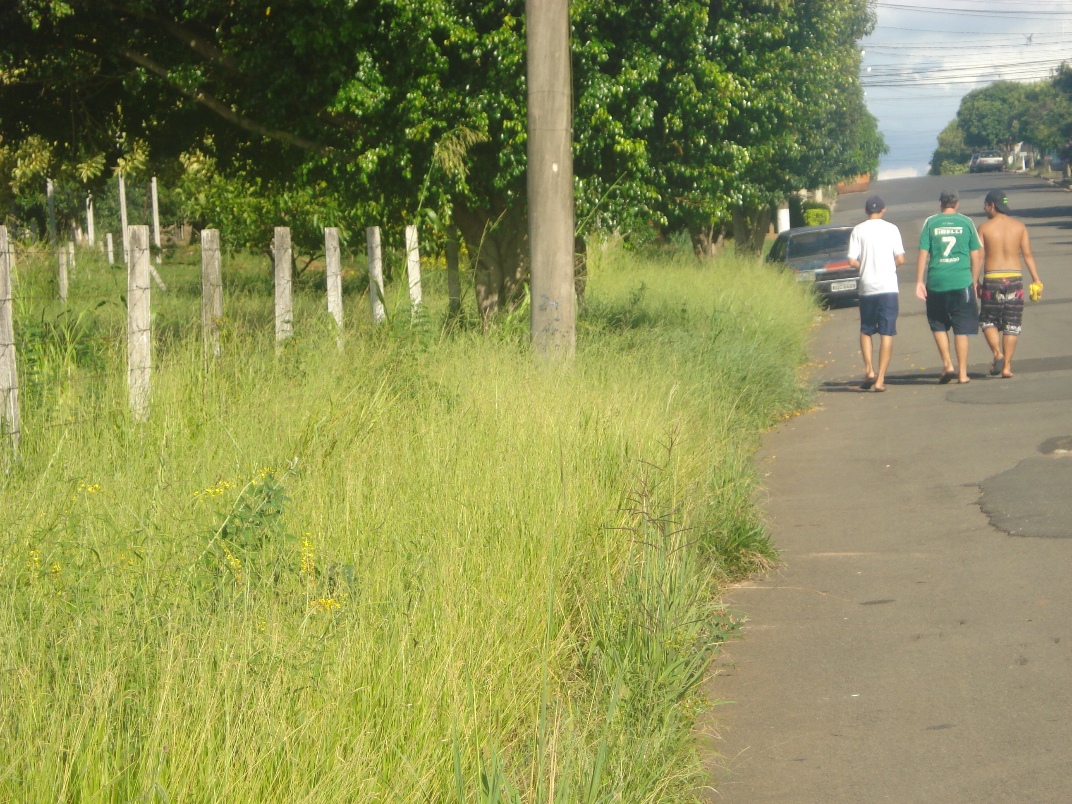
“Quanto à providência de limpeza e construção de calçada no terreno localizado na Rua Emboabas em frente ao número 54 no Bairro Jardim Paraíso”.

